Vi är KSK! 2024/2025

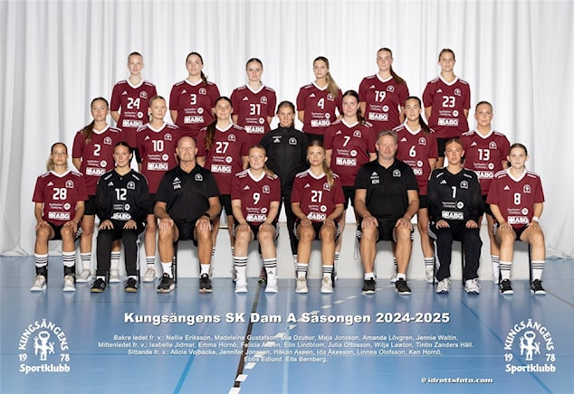
Damlaget
Ledare: Ken Hornö, Elin Lindblom och Håkan Axeen

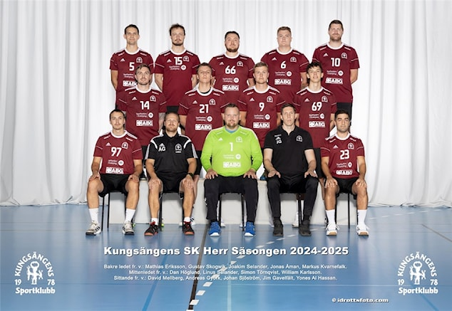
Herrlaget
Ledare: Jim Gavelfält och Andreas Györk
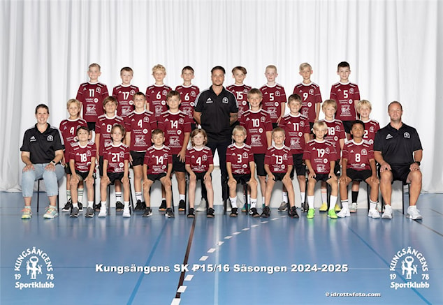
P15/16 (U9)
Ledare: Andreas Carlsson, Antonio Abizzo, Maria Ohlin, Mattias Rindefors, Mattias Falk, Christine Berg Wikstrand, Daniel Fredriksson och Johan Karlen

Vårt lag har under det gångna året förgyllt tisdagskvällarna med ren träningsglädje. Med en spelartrupp på närmare 30 spelare och 7 tränare har golvet i A-hallen i UBG fått känna på snabba fötter, kontrollerade vändningar, bollkontroll och schysst lagspel.

Under träningarna är nästintill alla spelare på plats, vanligast är vi 27 spelare närvarande. Träningarna har olika teman, men gemensamt för dem alla är att vi täcker in de grundmotoriska rörelserna så att alla spelare får en chans att utvecklas och utmanas utifrån sin nuvarande nivå.

Under hösten 2024 spelade vi sammandrag på miniplan, men till våren 2025 fick vi chansen att börja spela på kortplan i sammandraget. Vilket lyft! Med större plan kunde spelet dra igång på riktigt. Det blev handboll!

Killarna har under föregående och nuvarande år jobbat på lagkassan, och tack vare det kunde alla spelare utrustas med matchshorts, strumpor och träningströjor. Något som bidragit till ytterligare lagkänsla.

Att vara ett lag där vi ställer upp för och tar hand om varandra är en självklarhet. Likaväl är det en självklarhet att vi tar hand om miljön omkring oss. Laget har, för andra året i rad, deltagit i kommunens skräpplockardagar och städat fem (!) områden. Det belönas med en städpeng som fyller på lagkassan.

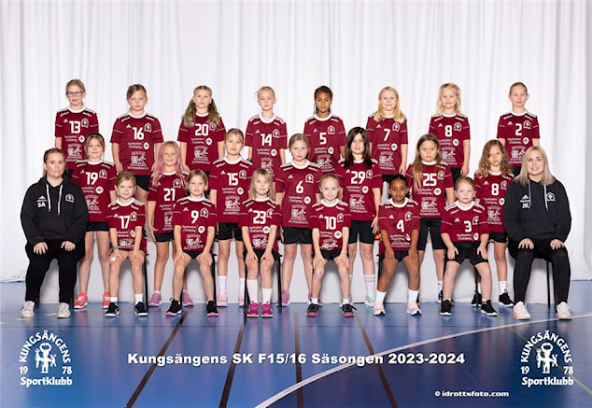
F15/16 (U8-9)
Ledare: Sofie Andersson, Lisette Hedgren, Lasse Olofsson, Nathalie Trumstedt och Josephine Kalmkvist

Vi har under säsongen varit ca 30 spelare födda 2015 och 2016. Under säsongen har flera av våra ledare varit på Svenska handbollsförbundets tränarutbildning.

Vi började hösten med att lägga lite mer fokus på fys-träning. Vi har försökt få till det som en återkommande del i alla våra träningspass. Framför allt har vi jobbat med styrketräning med den egna kroppen men även med en del koordination och olika rörelseövningar. Under hösten har vi varit med i sammandrag på miniplan. Både varit på bortamatcher och även anordnat hemmamatcher 2 gånger i Ekhammarhallen.

Efter jul så anmälde vi oss till sammandrag på kortplan. Det var kul och inspirerande men mycket nytt att lära sig. Planen och målen blir större vilket skapar mer yta och bredd. Man går även över och det blir fler handbollsregler att hålla koll på. Vi jobbade därför mycket under våren med handbollsregler och teori men även med högt försvar, mycket närkampsspel och en del anfall. Under våren har vi även kommit ut i det fina vädret och kört en del löpträning som början på våra träningspass. Vi har varit med i Minileken för första gången vilket tjejerna tyckte var superroligt.

De sista träningarna innan sommaren spelade vi utomhus som ett sätt att vänja oss och ladda upp inför Eken cup.

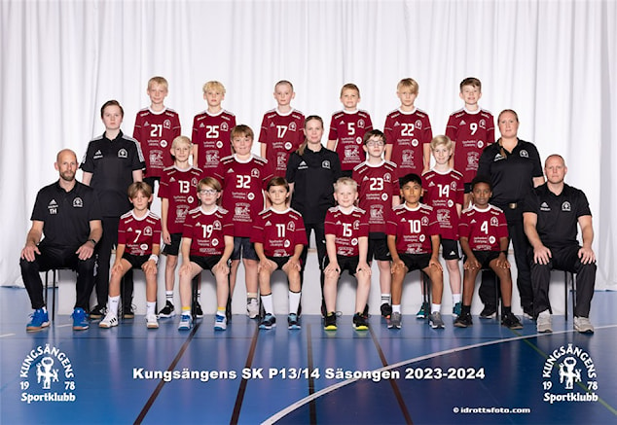
P13/14 (U10)
Ledare: Jenny Enbuske, Thomas Hård, Martina Soldemo, Christopher Wessman
och Lou Rosdahl

Vi började hösten 2024 med 17 spelare i laget, av dessa är 7 killar födda 2013 och 9 killar födda 2024. Under året fick vi även en spelare född 2012 från P11. När säsongens seriespel var slut fick vi även tillskott med 3 nya spelare (2 födda 2013 och 1 född 2014). Vi går på sommarledighet med hela 20 spelare i laget.

Säsongen: Vi har haft hög träningsnärvaro under hela säsongen. Som lägst har minst 70% av spelarna kommit på träningarna. Under säsongen har vi tränat två gånger i veckan (1,5 timme per träning). Under träningarna har vi, utöver bas- och teknikövningar, till stor del fokuserat på att lära spelarna olika typer av växlingar och spelkombinationer samt träna på olika typer av försvarsspel.

Vi har haft två lag anmälda i sammandrag för spelare födda 2013, där ena laget spelade i nivå 2 och andra i nivå 3. Det har fungerat bra och det har gjort att alla har haft möjlighet att spela matcher utifrån sina handbollskunskaper. Flertalet spelare har fått prova på att spela i båda nivåerna, vilket har varit lärorikt åt båda hållen. Vi har deltagit i Minileken och kommer även åka till Eken Cup i juni.

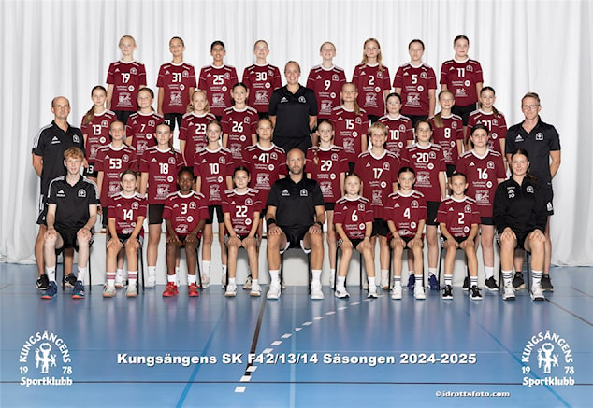
F12/13/14 (U11-12)
Ledare: Andreas Birkenstedt, Lovisa Birkenstedt, Tim Birkenstedt, Micaela Edman, Jonas Hård, Jonas Nordlander, Julia Ottosson och Catarina Ottosson

Till säsongstart var det 35st tjejer och 8st ledare, det har varit några tjejer in och några ut så truppen består, vi har däremot haft det lite kämpigt på ledarsidan då några under säsongen har pluggat och jobbat på annan ort, så vi har varit ca 5st.
Säsongen startade med en uppstartshelg med mycket träning och 4st matcher emot Täby och Sollentuna. Det var väldigt uppskattat och det bjöds på mycket glädje och skratt.
Under säsongen har vi haft 3st träningar i veckan, där två av dagarna börjat med enklare fys. och följts upp med boll. Vi har haft väldigt bra närvaro samtliga dagar i veckan och tjejerna är en fantastikgrupp där man både vill utvecklas som handbollsspelare men något som vi under alla år har varit väldigt noga med är att alla skall trivas och känna sig välkomna när de kommer till hallen. Det är en grupp som är utspridda från Kungsängen, Bro, Kallhäll och snart även Bålsta.

Vi var anmälda till 3st serier, 2st U12 och ett U11 och vi hade även ett lag med till Östbollen U12. Då vi inte haft så många U12 så har U11 fått spela säsongen emot 1år äldre. Det har i U12 serierna varit många tuffa matcher som vi inte riktigt har klarat av då vi satsat på att spela handboll mer än fysiskt. U11 hamnade tyvärr i en för låg nivå där motståndet inte riktigt var vad vi hade hoppats på, till det var det även långa borta matcher.

Östbollen spelades under 4st helger och i de två första omgångarna var det tufft, då vårt lag består av majoriteten 1år yngre. Men efter att växt in att möta större och tuffare lag så lärde vi oss otroligt mycket och vann de två sista omgångarna, där den sista omgången verkligen stack ut. Vi spelade mot flera nivå 1 lag och vann den gruppen överlägset.

Vi hade ett lag med i Håtuna Leken där laget bestod av 70% ett år yngre och där fick möta bra motstånd. Det var första gången för det laget att spela med resultat och slutspel. Tjejerna gjorde en riktigt kämpar insats och lyckades vinna B-slutspelet.

Mitt i säsong hann vi med att spela Tumba spelen med två U11 lag och det var en bra turnering mitt i säsong, där vi spelmässigt var väldigt jämna med de bättre lagen som var med. Den har vi spelat tidigare och kan verkligen rekommendera till yngre lag.

Vi hade även 3st lag med i Mini leken som blev en ganska tuff helg för oss både spelmässigt och motstånd, samt att vi hade den avslutade omgången i Östbollen.

I det stora hela har säsongen varit utmanade med många tjejer och lag, däremot har den varit otroligt lärorik för spelare och ledare, många spelare har tagit stora kliv framåt och vi tror att de flesta kommer fortsätta till kommande säsong och då kommer vi spela emot jämnåriga.
Till Eken cup ställer vi upp med 1st U12 och 2st U11 lag.

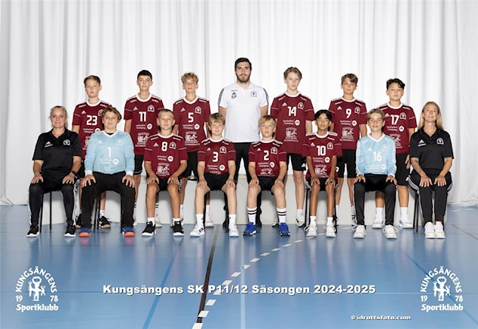
P11/12 (U12)
Ledare: Santiago Perez, Karin Wiktorsson och Sofia Edoff

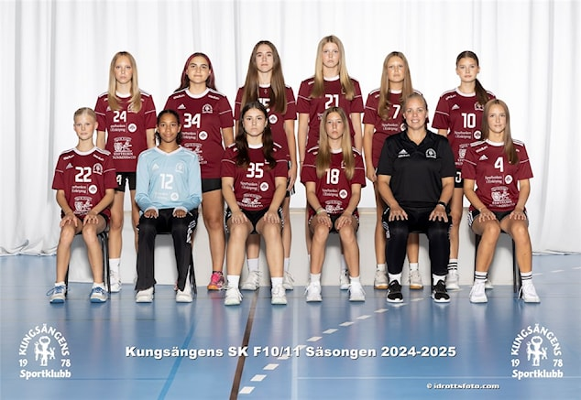
F10/11 (U14)
Ledare: Micaela Edman, Jessica Ortiz Bergström och Minna Pulkkinen

Trots vår tunna trupp valde vi att ligga kvar i två serier för att få mycket matchtid. Så hösten spelade vi i nivå 2 och nivå 3. Men efter ytterligare avhopp vid jul valde vi att bara fortsätta i nivå 3 till våren. Vi har kämpat på bra och spelat många jämna matcher trots avsaknad av avbytare. Några av spelarna har även stöttat upp vårt F16 lag på matcher. Och där har vi även haft gemensamma träningar så klister debuten är avklarad för alla tjejer i laget.

Under hösten spelade vi vår egen cup Håtunaleken där vi fick 4 jämna matcher mot bra motstånd. Under våren har vi spelat Mixed cup tillsammans med P11/12. Innan cupen hade vi en hel veckas träning tillsammans som bjöd på mycket skratt och kämpaglöd. Det resulterade i fantastiska resultat på cupen och där de verkligen visade kämpaglöd och laganda - Så roligt!

Under hösten fick alla tjejer i laget en domarutbildning, vilken följdes upp med praktisk träning på våra yngre lags träningar. Detta för att sedan debutera med att döma Handbollsfestivalen, Minileken och andra matcher under höst och vår. Vi har många i laget som gillar domarpositionen och det är så kul att se hur de har utvecklats och fått mer pondus på planen.

Förutom att spela och döma matcher har vi träffats för att umgås och bygga laganda. Bland annat har vi åkt på landskamp i oktober. Där fick vi se när damlandslaget mötte Spanien. Det var en spännande match men highlighten var nog ändå när tjejerna fick träffa alla spelare och få autografer!

Våra tjejer som är födda 2010 har fått SUL utbildning genom förbundet där steg 1–3 är genomförda.
I september hade vi ett träningsläger på hemmaplan som en kickoff för säsongen. Där vi i två dagar tränade, hade teambuilding, tävlingar och såklart övernattning och pizza!
Säsongens kick out blev i år ett träningsläger också men inte på hemmaplan. Vi har sparat pengar för turneringar vilket nu inte går att genomföra med så få spelare. Så vi valde att använda lagkassan till ett varmt Spanien med mycket löpning, styrka och bollekar.

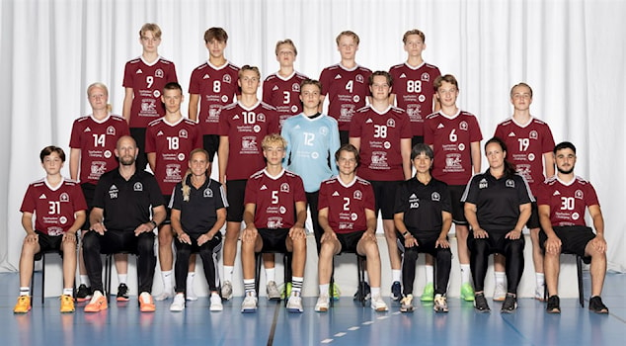
P09/10 (U16)
Ledare: Jenny Flygare, Boel Hertzberg, Micke Leek, Thomas Hård och Andrea Ossvik
Säsongen började med ett intensivt och roligt träningsläger i Enköping, två dagar fyllda med bad, hinderbana och volleyboll. Det blev en perfekt start som lade grunden för både gemenskap och hård träning.

Vi har under säsongen spelat seriespel i U16 nivå 2 och 3, vilket varit en utmaning då vårt lag består av spelare födda 2009 och 2010. Vi har ofta mött äldre lag med spelare födda 2008, vilket har gett tufft motstånd. Men match för match har vi utvecklats, blivit mer samspelta och stärkta som lag, något vi tror kommer ge resultat nästa säsong.

Utöver träning och matcher har vi haft stort fokus på teambuilding. Lagaktiviteter som bubbelfotboll, paintball och filmkvällar med pizza har bidragit till ökad laganda och starkare sammanhållning, något som märks både på och utanför planen.

Vi deltog i USM steg 1 och 2 där vi ställdes mot riktigt tufft motstånd. Trots det är vi stolta över vår insats och det spel vi visade upp. Vi är också glada att våra spelare födda 2010 påbörjat sina SUL-utbildningar, något vi hoppas ska ge dem samma möjligheter som våra 09:or haft.

Två spelare födda 2009 blev uttagna till distriktslaget, en prestation vi är mycket stolta över. Dessutom
har fem spelare födda 2009 antagits till olika handbollsgymnasier via NIU. Det är ett stort steg i deras handbollsutveckling och visar på både ambition och talang.

Under våren har vi deltagit i flera cuper, som Irsta Blixten och Bohus Cup, och vi ser fram emot att avsluta säsongen med Eken Cup. Ett riktigt efterlängtat äventyr väntar dessutom på midsommardagen: Handbolls Camp i Rovinj. Efter två års planering får vi äntligen resa dit för en vecka fylld av handboll, gemenskap och minnen för livet.

Stort tack till alla spelare, ledare och föräldrar för ett fantastiskt år. Vi är stolta över det vi åstadkommit tillsammans och ser fram emot en ny säsong med fortsatt utveckling och glädje!

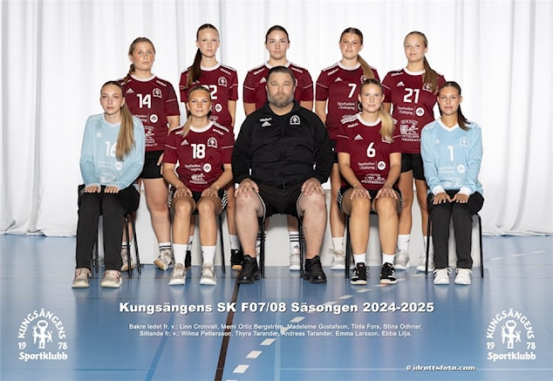
F07/08 (U18)
Ledare: Andreas Tarander och Maria Lilja

Handbollsskolan (F+P17/18)
Ledare: Mikaela Kvarnefalk, Rebecca Franzén och Andreas Györk
Förra årets handbollsskola har fortsatt och har idag knappt 40 pojkar och flickor i verksamheten. Under säsongen har de deltagit i Handbollsfestivalen och Minibollen.

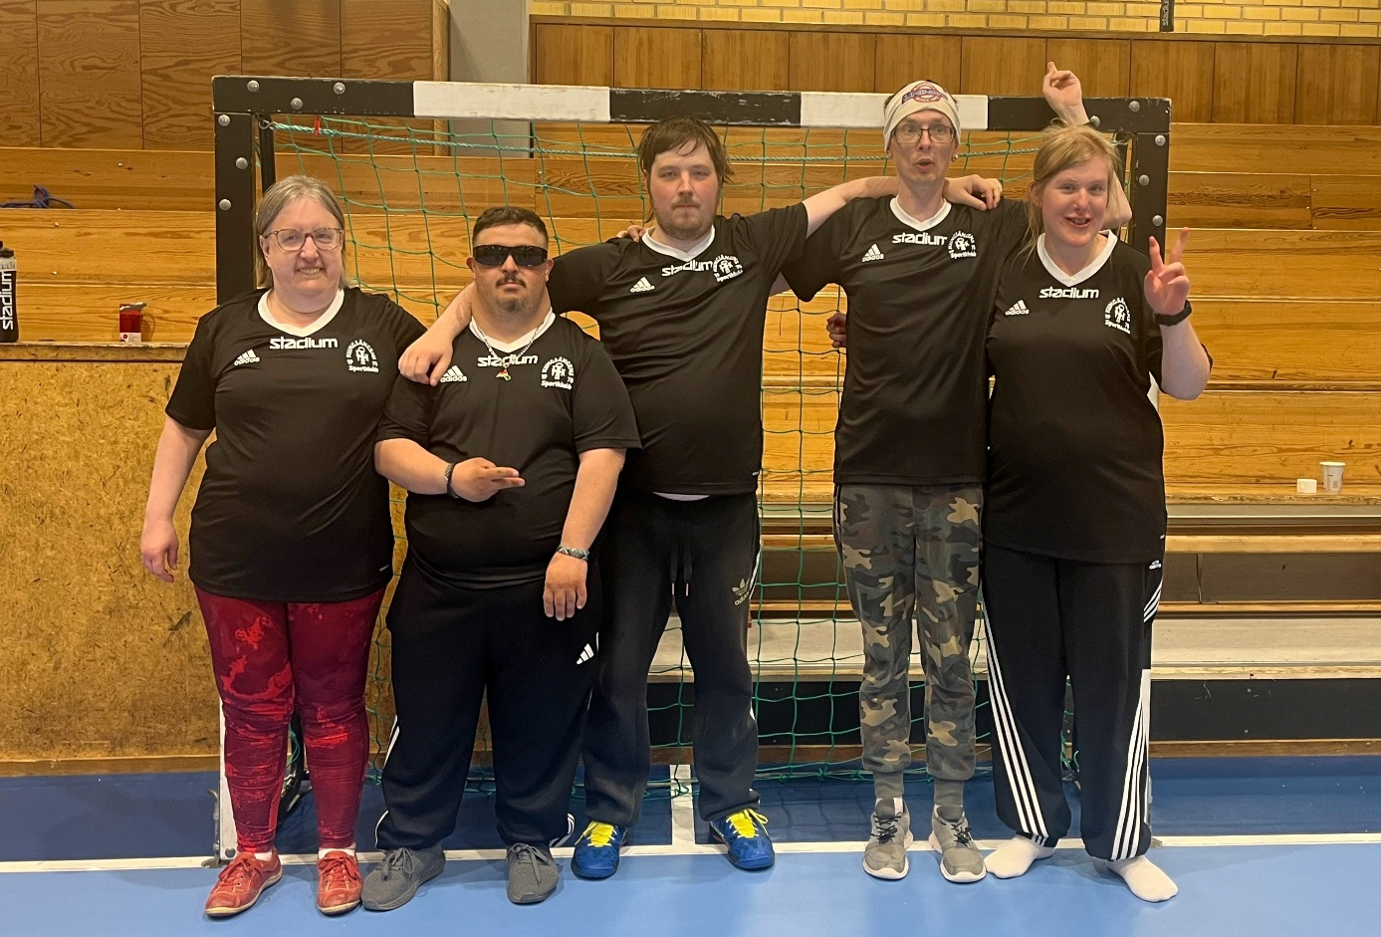
PARAHANDBOLL
Ledare: Marie Hornö, Anette Karlsson och Ken Hornö
Laget startade upp i början av februari och har tränat söndagkvällar mellan 18 och 19:30. Vi har haft en stomme på tre som varit med vid de allra flesta träningstillfällena, men i genomsnitt har vi haft 5–6 spelare per träning. Mot slutet av säsongen har det skett en förändring och under några av de sista tillfällena var det 10 stycken som anslöt.

Åldersspannet i laget är stort, den yngste spelaren är född 2007 och den äldsta 1967. De flesta är dock mellan 25 och 30 år.

Planen inför kommande säsong är att ha träningstid under en vardagkväll, vilket vi tror kan locka fler deltagare.

